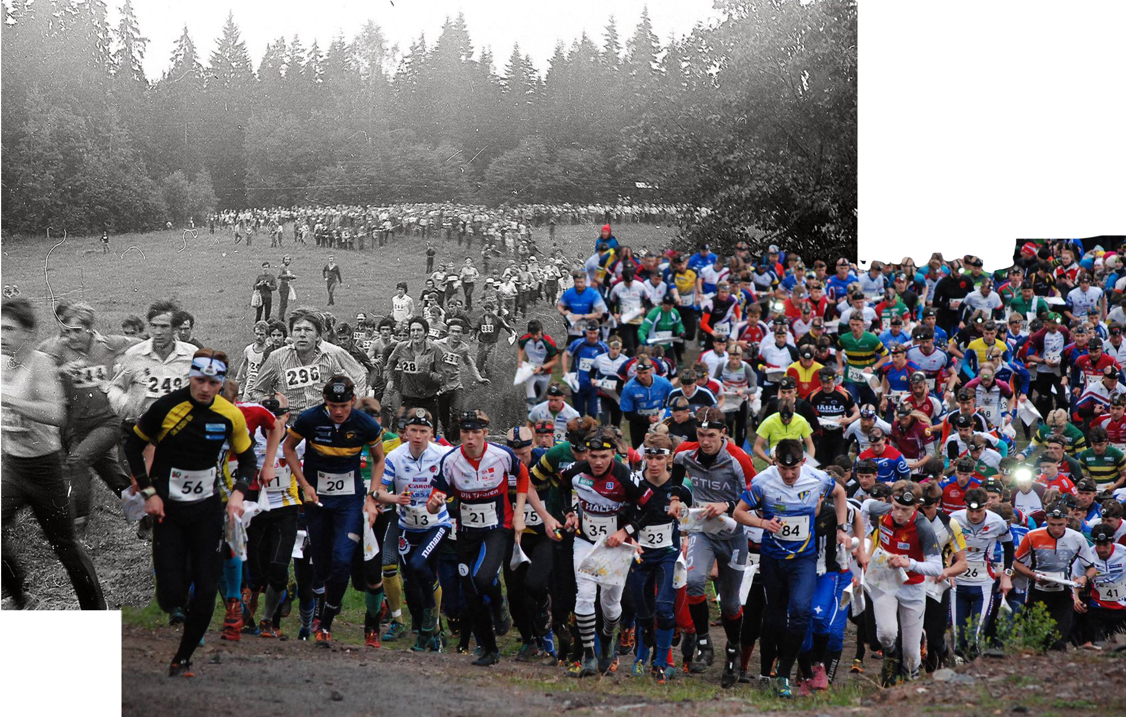

Областные соревнования по спортивному ориентированию посвященные Дню рождения клуба Кентавр
“Кубок клуба Кентавр”
14.11.1974 – 14.11.2023

12 ноября 2023

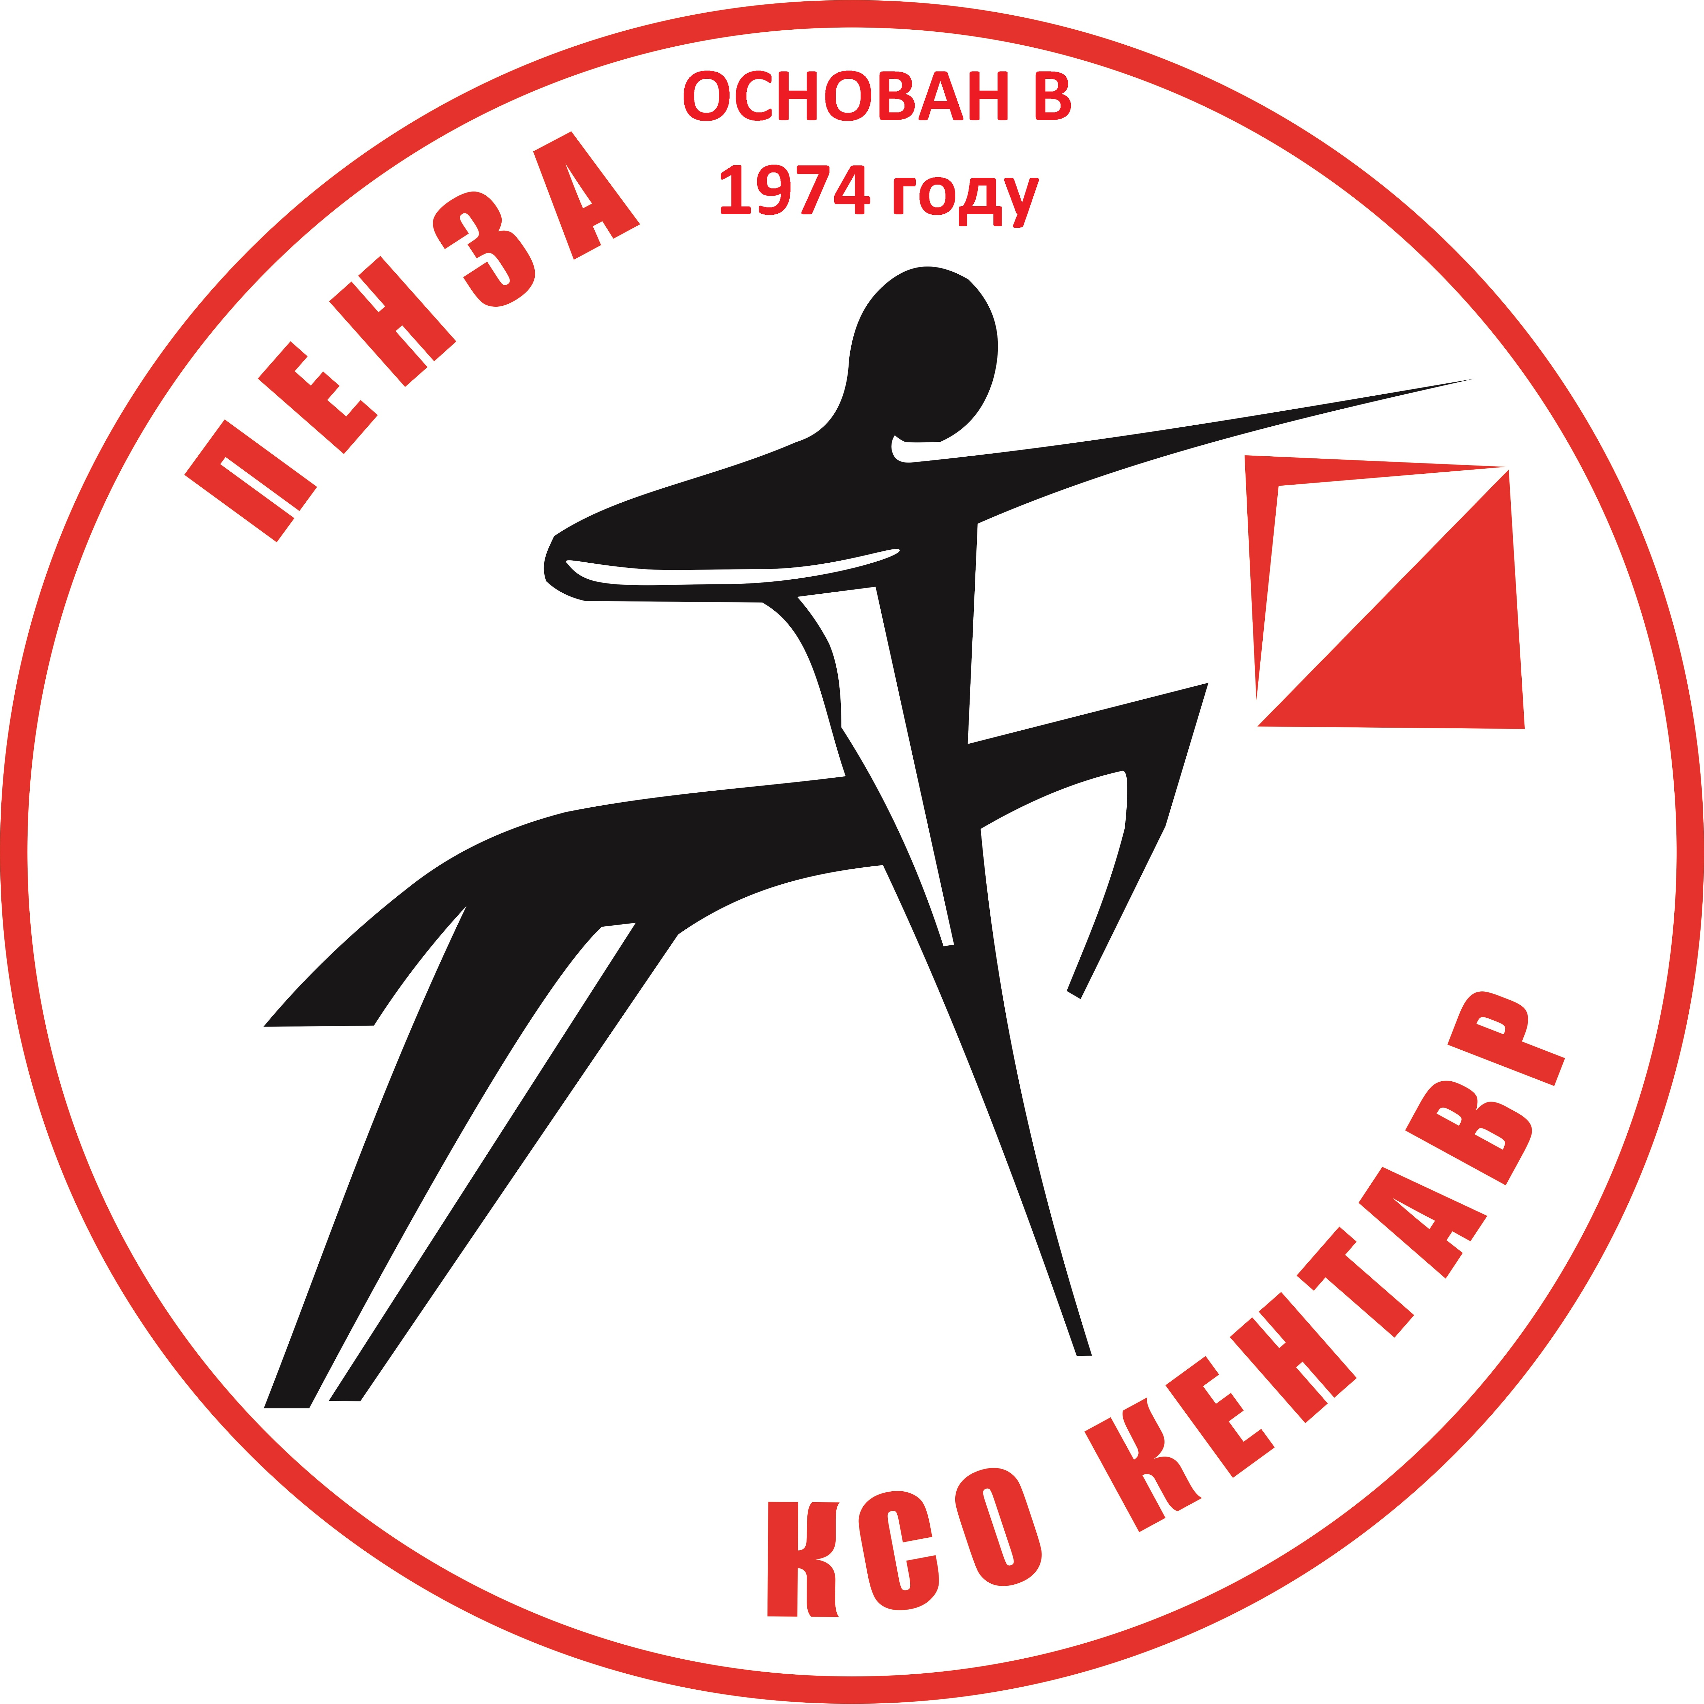

ТЕХНИЧЕСКАЯ ИНФОРМАЦИЯ
Место старта – Арбеково (лыжный стадион Снежинка)
Перезаявки с 10.20 до 10.50
Старт – 11.00 раздельный
Награждение – 13.30
Параметры дистанций

Группы |  | Длина  дистанции | Количество  КП
М21 |  | 8,7 км | 22
М18,М35 | Ж21 | 7.7 км | 19
М45,М16 | Ж18,Ж35 | 6,0 км | 15
М14,М55,М65 | Ж16,Ж45 | 4,9 км | 11
 | Ж14,Ж55,Ж65 | 4,1 км | 11
М12 | Ж12 | 2,1 км | 9
М10 | Ж10, РД | 1,5 км | 7
Масштаб- 1:7500 для групп МЖ10,12, остальные М 1:10000
Отметка - sportident
Контрольное время - 90 минут
Стартовый взнос - стандартный
Награждение – грамотами.
Заявки – на сайте оргео до 21.00 8 ноября
По всем вопросам Толстоухов А.В. ( тел. 89603162489)
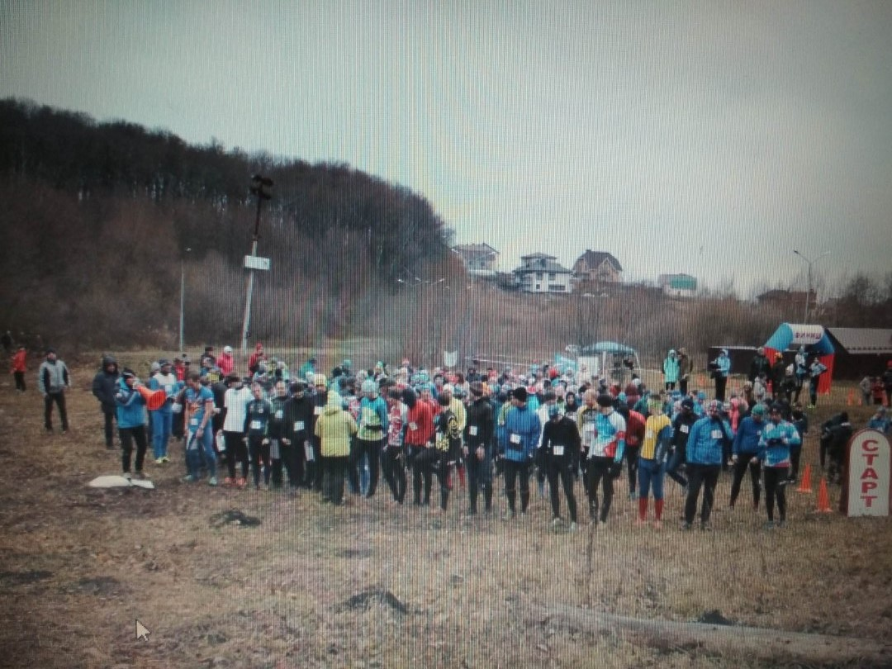

Организаторы приглашают к участию спонсоров и всех неравнодушных (взрослых воспитанников клуба и родителей), поучаствовать в проведении данных соревнований!
ЖДЁМ ВСЕХ НА СТАРТЕ!!!

СС

